Министерство образования Республики Беларусь

Управление образования

«Белорусский государственный университет информатики и радиоэлектроники»

Отчёт

По лабораторной работе №3

«**Массивы объектов. Работа с динамической памятью.**

**Слоты, сигналы и события**  »

|  |  |
| --- | --- |
|  | Выполнил:  студент группы 262101  Калинков Даниил Русланович  Проверил:  Ловецкий Михаил Юрьевич |

Минск, 2023

Цель работы: Изучить создание одномерных массивов при помощи

конструктора с захватом динамической памяти и деструктора для их

уничтожения. Научиться использовать механизм сигналов и слотов.

Вариант 6

Задание 1:

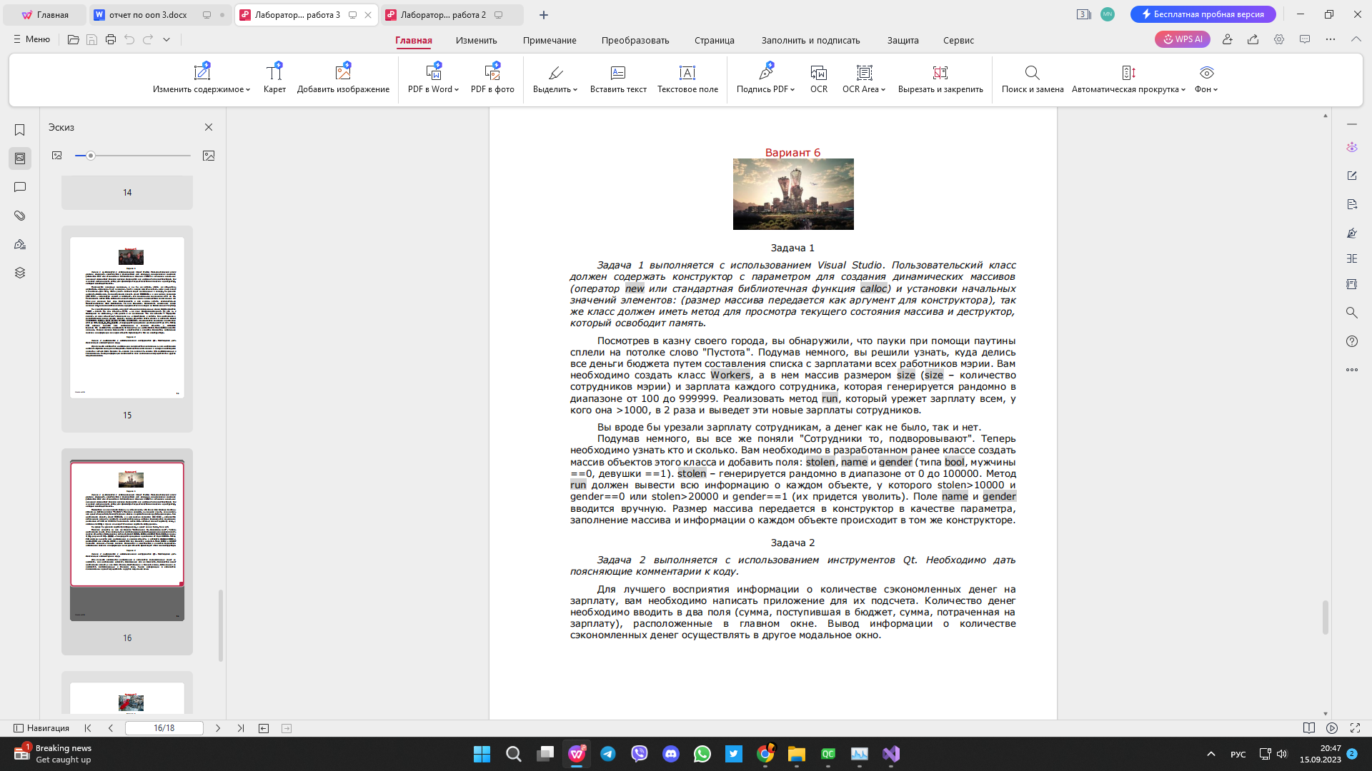

Реализация:

#include <iostream>

#include <cstdlib>

#include <ctime>

using namespace std;

class workers {

public:

int* salaries;

int* stolen;

char** names; // Используем указатель на указатель для массива строк

bool* genders;

int size;

workers(int initialSize) : size(initialSize) {

salaries = new int[size];

stolen = new int[size];

names = new char* [size]; // Массив указателей на строки

genders = new bool[size];

for (int i = 0; i < size; ++i) {

names[i] = new char[256]; // Максимальная длина имени - 255 символов

genders[i] = false; // Изменено на false по умолчанию, так как cin введет 1 для true

// Заполнение массива зарплат случайными значениями от 100 до 999999

salaries[i] = rand() % 999900 + 100;

stolen[i] = rand() % 100000;

// Ввод имени

cout << "Enter the name for worker " << i + 1 << ": ";

cin >> names[i];

cout << "Enter the gender for worker " << i + 1 << " (0 for male, 1 for female): ";

cin >> genders[i];

}

}

~workers() {

delete[] salaries;

delete[] stolen;

for (int i = 0; i < size; ++i) {

delete[] names[i];

}

delete[] names;

delete[] genders;

}

void run() {

for (int u = 0; u < size; u++) {

if (salaries[u] > 1000) {

salaries[u] /= 2;

}

}

cout << "Salaries after cutting:" << endl;

for (int i = 0; i < size; ++i) {

cout << "Worker salaries " << i + 1 << ": " << salaries[i] << endl;

}

for (int i = 0; i < size; i++) {

if (stolen[i] > 10000) {

cout << "Worker salaries=" << salaries[i] << endl;

cout << "Worker stolen=" << stolen[i] << endl;

}

}

}

};

int main() {

// Установка генератора случайных чисел

srand(static_cast<unsigned>(time(nullptr)));

int numberOfWorkers;

cout << "Enter the number of workers: ";

cin >> numberOfWorkers;

workers workers(numberOfWorkers);

workers.run();

}

результат:

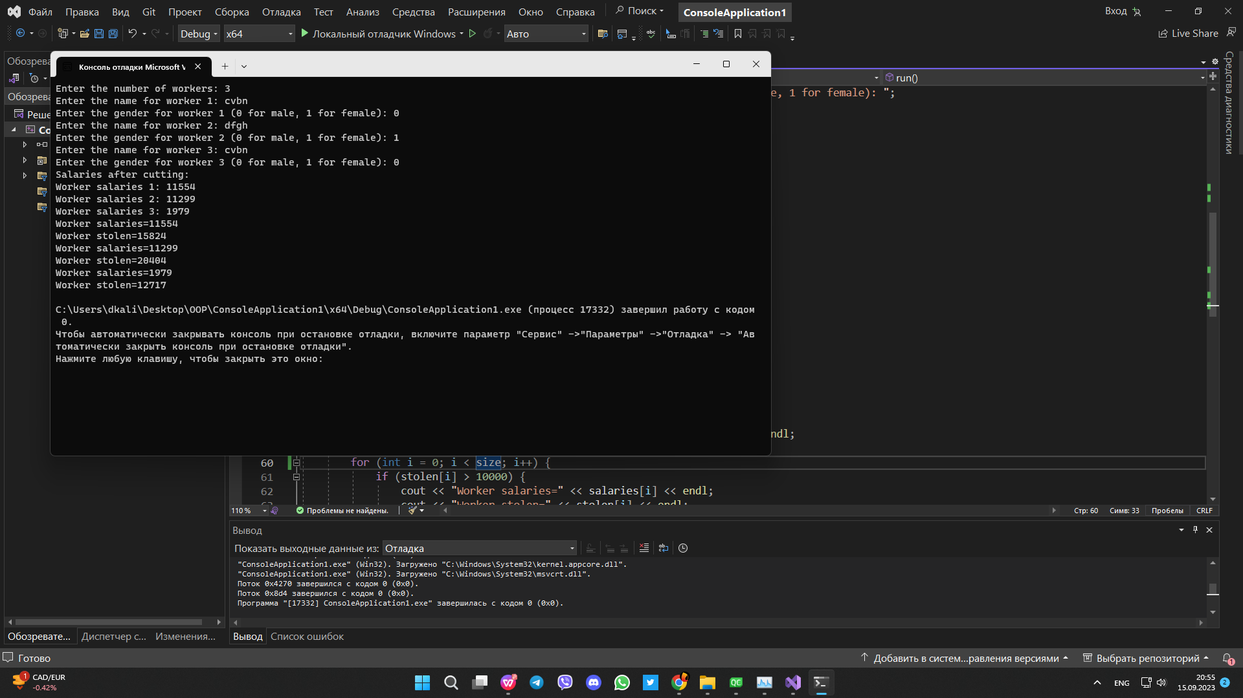

Задание 2:



Int value = (Ui->lineEdit->text().toInt());

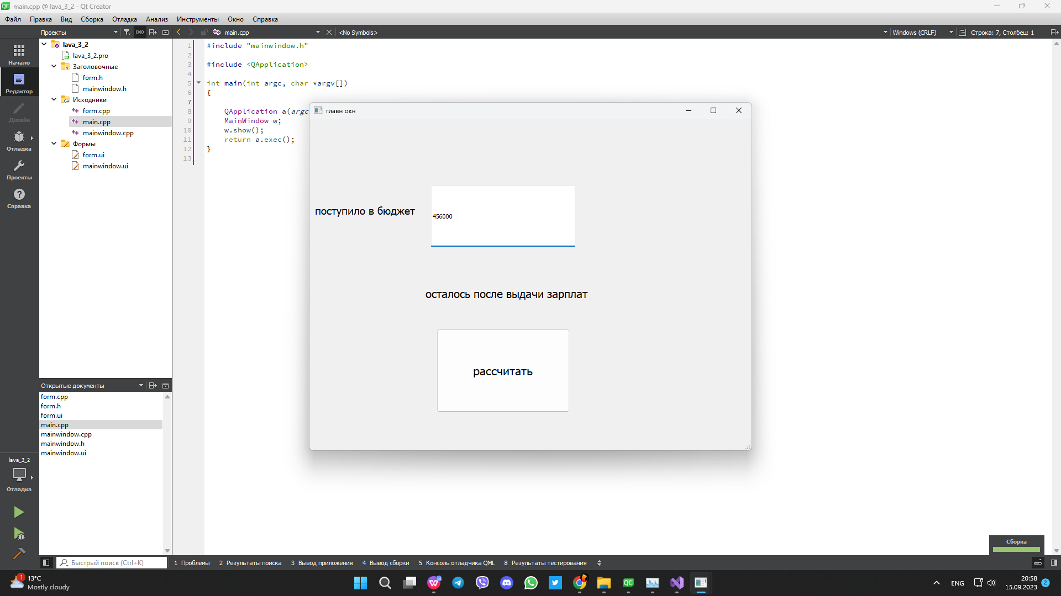

Кнопка “рассчитать” функционирует.

